1. 产品介绍

1.1 产品概述
该变送器是一款光精度感光变送器，输出数值计量单位为Lux,设备采用壁挂防水外壳，壁挂式安装，防护等级高。4-20mA/0-10V/0-5V多种模拟量输出信号可选，产品供电为10-30V宽电压供电，主要应用于农业大棚、花卉培养温室、农业大田、电子设备生产线等需要光照度监测的场合。
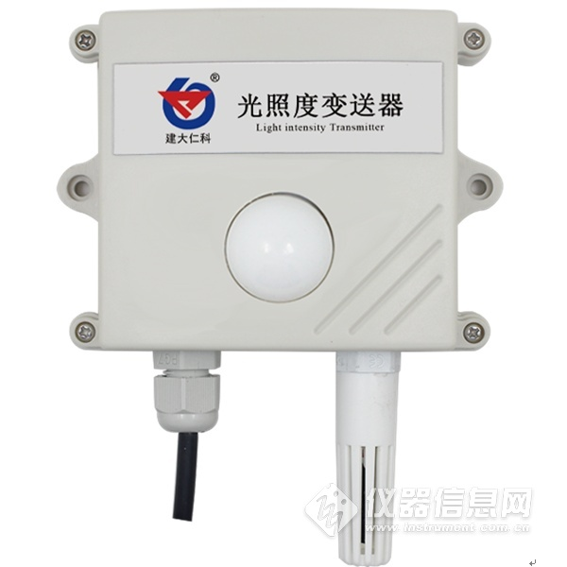

1.2 功能特点
■高精度光照度检测测量范围0-6万Lux、0-20万Lux可选。
■4-20mA/0-10V/0-5V多种模拟量输出信号可选
■壁挂防水壳，防护等级高，可用于室外或恶劣的现场环境
■10-30V直流宽电压供电

1.3 主要技术指标
直流供电（默认） | 10-30VDC  （0~10V型产品只能DC 24V供电）
最大功耗 | 电流输出 | 1.2W
 | 电压输出 | 1.2W
精度 | 光照强度 | ±7%(25℃)
光照强度量程 | 0~20万Lux范围内可选（默认0~65535lux）
工作环境 | -40℃~+60℃，0%RH~80%RH
长期稳定性 | 光照强度 | ≤5%/y
响应时间 | 光照强度 | 0.1s
输出信号 | 电流输出 | 4mA~20mA
 | 电压输出 | 0~5V/0~10V
负载能力 | 电压输出 | 输出电阻≤250Ω
 | 电流输出 | ≤600Ω

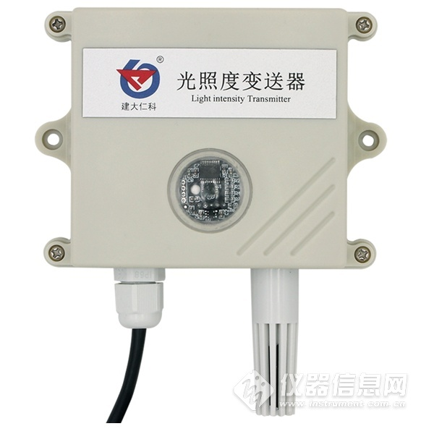

1.4产品选型
RS- |  |  |  |  | 公司代号
 | GZ- |  |  |  | 光照度强度变送、传感器
 |  | I20 |  |  | 4~20mA电流输出
 |  | V05 |  |  | 0~5V电压输出
 |  | V10 |  |  | 0~10V电压输出
 |  |  | -2 |  | 壁挂王字壳
 |  |  |  | -65535 | 量程0-65535
 |  |  |  | -200000 | 量程0-20W
2. 设备安装说明

2.1 设备安装前检查
设备清单：
■变送器设备1台
■自攻螺丝（2个）、膨胀塞（2个）
■合格证、保修卡、接线说明等
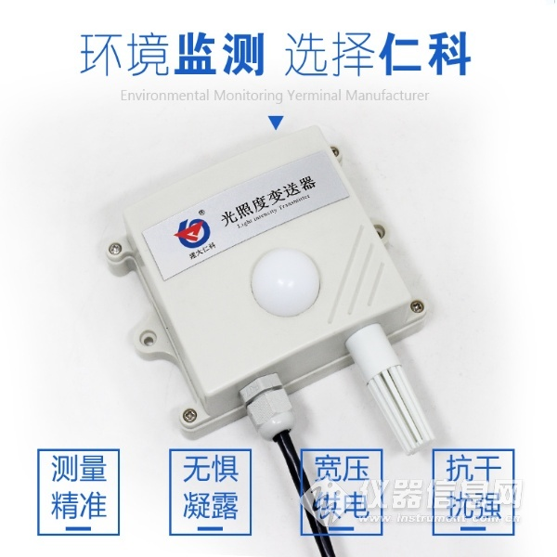
3. 计算方法

3.1电流型输出信号转换计算
例如量程0~200000LUX，4~20mA输出，当输出信号为12mA时，计算当前光照强度值。此光照强度量程的跨度为200000LUX，用16mA电流信号来表达，200000LUX/16mA=12500LUX/mA，即电流1mA代表光照强度变化12500LUX，测量值12mA-4mA=8mA.8mA*12500LUX/mA=100000LUX,当前光照强度100000LUX。

3.2电压型输出信号转换计算
0-65535LUX，0-10V输出，当输出信号为5V时，计算当前光照强度值。光照强度量程的跨度为0-65535LUX，用10V电压信号来表达，65535LUX/10V=6553.5LUX/V，即电压1V代表光照强度变化6553.5LUX，测量值5V-0V=5V，5V*6553.5LUX/V=32767.5LUX,当前光照强度为32767.5LUX。
4. 常见问题及解决办法
无输出或输出错误
可能的原因：
1)量程对应错误导致PLC计算错误。
2)接线方式不对或者接线顺序错误。
3)供电电压不对（针对0~10V型均为24V供电）。
4)变送器与采集器之间距离过长，造成信号紊乱。
5) PLC采集口损坏。
6)设备损坏。
